Raport z działalności
Rzecznika Funduszy Europejskich
za 2019 rok

Warszawa, 30 marca 2019 r.

Spis treści

Skróty używane w dokumencie 3
1. Podstawa prawna i cel Raportu 4
2. Zakres Raportu 4
3. Zakres i sposób działania Rzecznika Funduszy Europejskich 4
4. Działania Rzecznika Funduszy Europejskich wynikające z ustawy wdrożeniowej 6
4.1 Rozpatrywanie zgłoszeń 6
4.2 Okresowy przegląd procedur 12
4.3 Rekomendacje 13
5. Działania dodatkowe 22

Skróty używane w dokumencie
BRF | Biuro Rzecznika Funduszy Europejskich w Ministerstwie Funduszy i Polityki Regionalnej
CKPŚ | Centrum Projektów Środowiskowych
DIP | Departament Promocji Funduszy Europejskich w Ministerstwie Funduszy i Polityki Regionalnej
IK UP | Instytucja Koordynująca Umowę Partnerstwa
IP | Instytucja Pośrednicząca
IW | Instytucja Wdrażająca
IZ | Instytucja Zarządzająca
IZ POIR | Instytucja Zarządzająca Programem Operacyjnym Inteligentny Rozwój
IZ POIŚ | Instytucja Zarządzająca Programem Operacyjnym Infrastruktura i Środowisko 14-20
IZ POPC | Instytucja Zarządzająca Programem Operacyjnym Polska Cyfrowa
IZ POPT | Instytucja Zarządzająca Programem Operacyjnym Pomoc Techniczna
IZ POPW | Instytucja Zarządzająca Programem Operacyjnym Polska Wschodnia
IZ POWER | Instytucja Zarządzająca Programem Operacyjnym Wiedza Edukacja Rozwój
KOP | Komisja Oceny Projektów
KPO | Krajowe Programy Operacyjne
MEN | Ministerstwo Edukacji Narodowej
MFiPR | Ministerstwo Funduszy i Polityki Regionalnej
MF | Ministerstwo Finansów
MRiRW | Ministerstwo Rolnictwa i Rozwoju Wsi
MRPiPS | Ministerstwo Rodziny, Pracy i Polityki Społecznej
NBCiR | Narodowe Centrum Badań i Rozwoju
NGO's | Organizacje Pozarządowe
PARP | Polska Agencja Rozwoju Przedsiębiorczości
PO | Program Operacyjny
PROW | Program Rozwoju Obszarów Wiejskich 2014-2020
RFE, Rzecznik | Rzecznik Funduszy Europejskich, o którym mowa w art. 14a ustawy wdrożeniowej
RPO | Regionalne Programy Operacyjne
UE | Unia Europejska
Ustawa wdrożeniowa | Ustawa z dnia 11 lipca 2014 r. o zasadach realizacji programów w zakresie polityki spójności finansowanych w perspektywie finansowej 2014-2020 (Dz. U. 2017 poz. 1460 z późn. zm.)
WFOŚiGW | Wojewódzki Fundusz Ochrony Środowiska i Gospodarki Wodnej
WUP | Wojewódzki Urząd Pracy
- Podstawa prawna i cel Raportu
Podstawą opracowania niniejszego Raportu jest art. 14a ust. 7 ustawy wdrożeniowej. Zgodnie z przywołanym przepisem Rzecznik Funduszy Europejskich sporządza, w terminie do 31 marca, roczny raport ze swojej działalności za poprzedni rok i przedkłada go instytucjom zarządzającym, które zamieszczają go na swoich stronach internetowych.
Celem sporządzenia Raportu jest monitorowanie realizacji zadań Rzecznika oraz ocena wpływu jego działalności na realizację KPO.

Zakres Raportu
Raport przedstawia opis oraz wyniki działań podjętych przez Rzecznika w okresie sprawozdawczym i zawiera:
- zakres i sposób działania Rzecznika;
- opis działań Rzecznika związanych z wykonywaniem zadań wynikających z ustawy wdrożeniowej, w tym informacje w zakresie:
- rozpatrzonych zgłoszeń (liczba zgłoszeń, sposób ich rozpatrzenia),
- przygotowanych i przekazanych do właściwych instytucji rekomendacji, w tym informacje na temat:
- stanowiska właściwej instytucji do rekomendacji,
- działań przewidywanych lub podjętych przez właściwą instytucję w celu ewentualnego wdrożenia rekomendacji,
- postępu we wprowadzaniu przyjętych przez właściwą instytucję rekomendacji;
- przeprowadzonych przeglądach procedur;
- podsumowanie działań dodatkowych realizowanych przez Biuro Rzecznika Funduszy Europejskich.

Zakres i sposób działania Rzecznika Funduszy Europejskich
Rzecznik swoim działaniem obejmuje następujące krajowe programy operacyjne:
  - Infrastruktura i Środowisko
  - Wiedza Edukacja Rozwój
  - Inteligentny Rozwój
  - Polska Wschodnia
  - Polska Cyfrowa
  - Pomoc Techniczna
RFE wykonuje swoje zadania przy pomocy Biura Rzecznika Funduszy Europejskiej, którego jest jednocześnie Dyrektorem. W skład Biura wchodzi ponadto Zespół Obsługi Zgłoszeń, który liczy dwóch pracowników.
Rzecznik zapewnia możliwość kontaktu:
- Telefonicznego
Każdy z pracowników biura posiada indywidualny numer telefonu, pod którym możliwy jest z nim bezpośredni kontakt (zarówno z pracownikami Zespołu Obsługi Zgłoszeń, jak i bezpośrednio z Rzecznikiem) – łącznie 3 linie telefoniczne.
- Elektronicznego
Do obsługi zgłoszeń dedykowany jest specjalny adres mailowy rzecznikfe@mfipr.gov.pl, który może być obsługiwany jednocześnie przez wszystkich pracowników biura.
Dodatkowo zgłoszeniodawcy mogą skorzystać z formularza kontaktowego zamieszczonego na portalu www.funduszeeuropejskie.gov.pl.
- Pisemnego
Korespondencję do Rzecznika można kierować także na ogólny adres korespondencyjny MFiPR: ul. Wspólna 2/4, 00-926 Warszawa (z dopiskiem „zgłoszenie do Rzecznika Funduszy Europejskich”).
- Osobistego
Chętni mogą także skorzystać z kontaktu osobistego.

Działania Rzecznika Funduszy Europejskich wynikające
z ustawy wdrożeniowej

4.1 Rozpatrywanie zgłoszeń
Ogólna liczba zgłoszeń wg stanu na dzień  31 grudnia 2019 r. | 185

Zgłoszenia do RFE w 2019 r.
W okresie od 1 stycznia 2019 r. do 31 grudnia 2019 r. do RFE wpłyneło 185 zgłoszeń. W ramach krajowych programów operacyjnych najczęściej zgłaszane były sprawy dotyczace POWER - 25% (47 zgłoszeń) oraz POIR - 22% (40 zgłoszeń). Około 12% spraw skierowanych do RFE dotyczyło zagadnień horyzontalnych (22 zgłoszenia), natomiast w mniejszym zakresie wpływały zgłoszenia dotyczace POPC - 4% (8 spraw) oraz POPW - 3% (6 spraw). Sprawy związane z POIS oraz POPT stanowiły marginalną ilość zgłoszeń - po ok. 2% (3 sprawy) i 1% (1 sprawa).
Pozostałe zgłoszenia, które wpłynęły do RFE dotyczyły zagadnień związanych z wdrażaniem RPO
i stanowiły 30% spraw (55 zgłoszeń) oraz PROW – ok. 2% (3 zgłoszenia). Większość tego typu spraw została przekazana zgodnie z właściwością do odpowiednich RFE RPO lub MRiRW. W części przypadków Rzecznik w minsterstwie współpracował z Rzecznikiem z regionu przy analizie danej sprawy.
Podobnie jak w roku poprzednim największa ilośc zgłoszeń dotyczyła dwóch programów operacyjnych - POWER i POIR. Dość liczne były także sprawy dotyczace zagadnień horyzontalnych. Niepokojący jest natomiast wzrost zgłoszeń dotyczących zagadnień związanych z RPO, pomimo że do obsługi programów regionalnych powołani zostali Rzecznicy FE we wszystkich województwach.
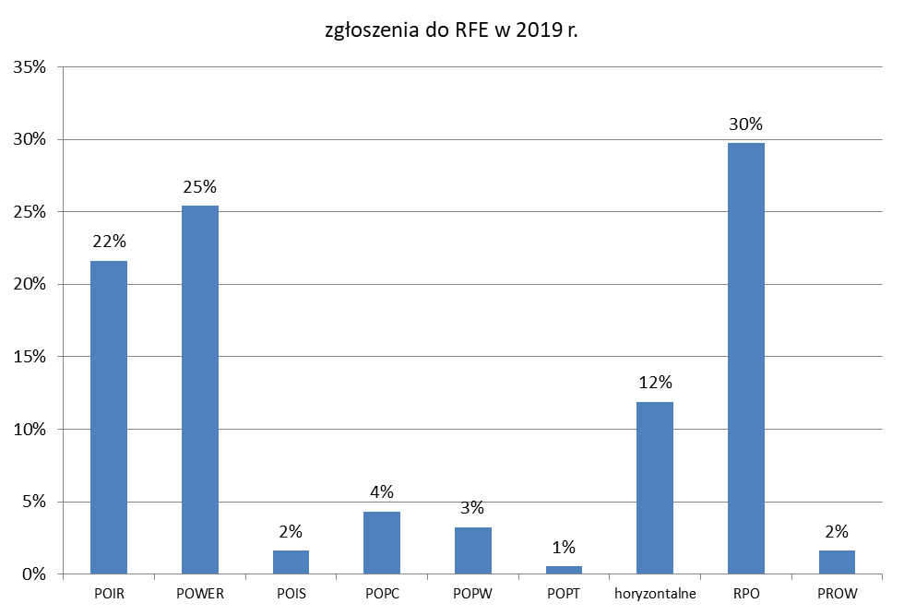
Kanały wpływu zgłoszeń
Zdecydowana większość zgłoszeń wpływała do RFE za pośrednictwem poczty elektronicznej na adres Rzecznika - było to 100 spraw. Pozostałe kanały wpływu tj. formularz zgłoszeniowy, droga pisemna czy też zgłoszenia telefoniczne cieszyły się mniejszą popularnością i były na mniej więcej zbliżonym poziomie tj. od 21 do 37 spraw. W 4 przypadkach zgłoszenia zostały przekazane osobiście w trakcie spotkania z RFE.
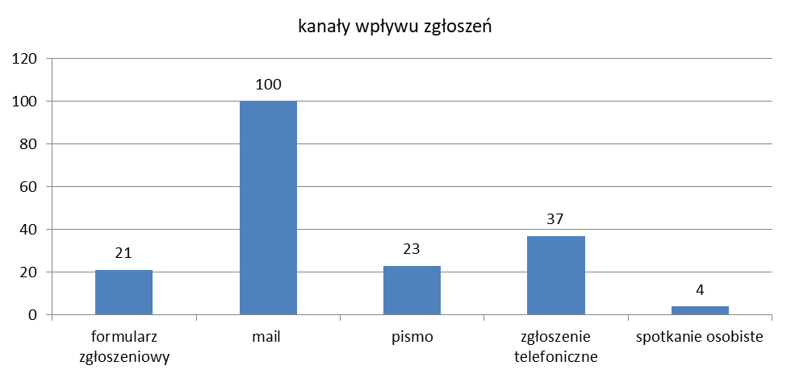
Liczba zgłoszeń według statusu nadawcy
Zdecydowanie najwięcej zgłoszeń do RFE przekazanych zostało przez dwie grupy nadawców. Byli to przedsiębiorcy (82 sprawy) i osoby fizyczne (74 sprawy), których zgłoszenia stanowiły łącznie niemal 85% wszystkich spraw.
Pozostałe 15% zgłoszeń, które wpłynęło do RFE pochodziło od partnerów spoza administracji, jednostek naukowych, administracji rządowej i samorządowej oraz innych podmiotów i wynosiły odpowiednio od 2 do 7 zgłoszeń.
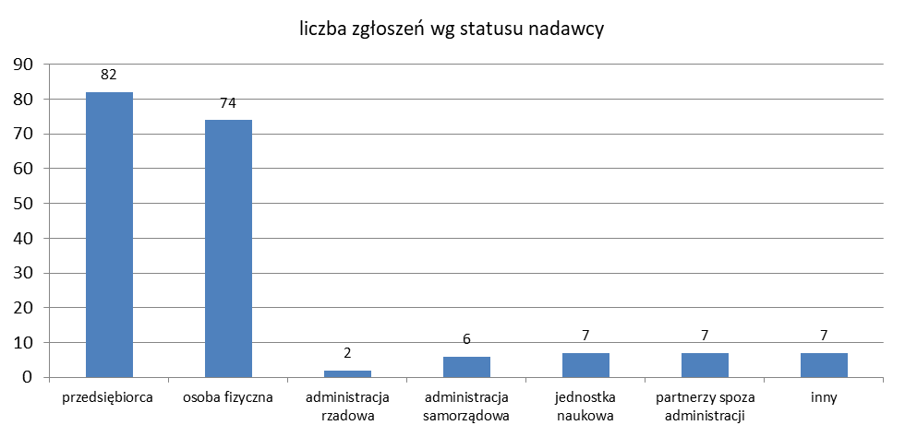

Liczba zgłoszeń wg kategorii nadawcy
Według podziału na kategorię nadawcy, najwięcej zgłoszeń wpłynęło od beneficjentów - 51 spraw oraz od uczestników projektów - 40 spraw. Ponadto, wnioskodawcy projektów przekazali 22 zgłoszenia, a potencjalni wnioskodawcy 19. Mniejsza ilość zgłoszeń - od 2 do 7 - pochodziła od potencjalnych uczestników projektów i potencjalnych wykonawców, a także od grantobiorców, wykonawców i instytucji publicznych.
Dość liczną kategorię, do której zakwalifikowano 29 zgłoszeń, stanowi kategoria „inny”. Zaliczono do niej m. in.: oferentów/wykonawców usług w ramach projektów, użytkowników sieci internetowej, firmy konsultingowe czy też pracodawcę zatrudniającego uczestnika projektu.
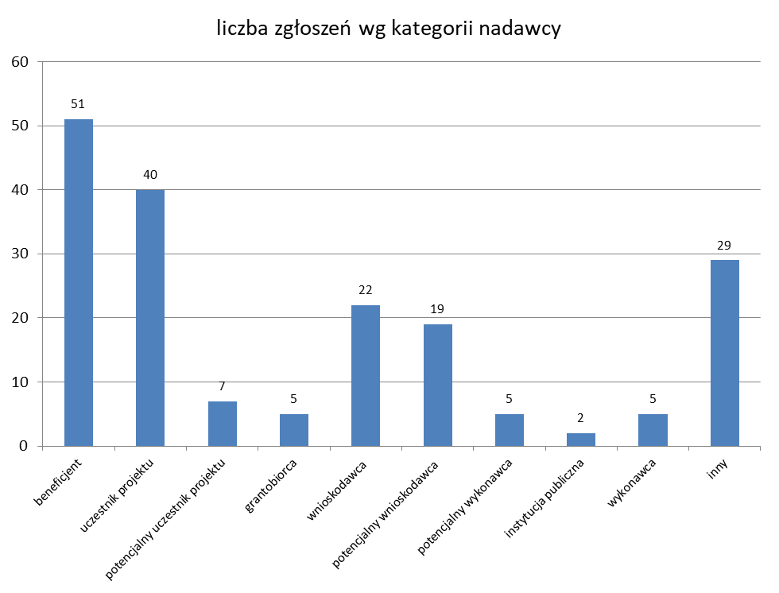

Typ sprawy
Ze względu na typ sprawy, największy udział procentowy stanowiły zgłoszenia o charakterze skargi - 42% (78 spraw) oraz zapytania - 35% zgłoszeń (65 spraw). Natomiast zgłoszenia o charakterze zarówno skarg jak i wniosków oraz samych wniosków stanowiły odpowiednio 9% (16 spraw) oraz 10% (18 spraw). Pozostałe zgłoszenia, zakwalifikowane jako inne (np. wnioski o mediację), stanowiły 4% (8 spraw).
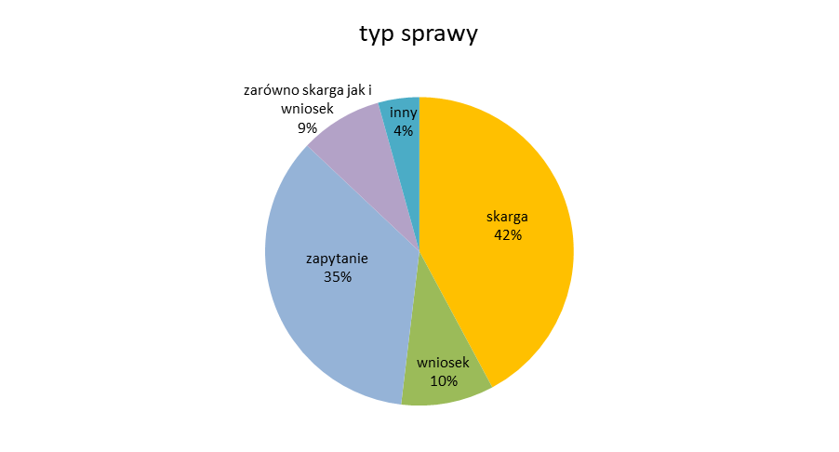
Sposób rozpatrzenia
Ze względu na sposób rozpatrzenia, najwiekszy udział procentowy stanowiły zgłoszenia w formie zapytania, na które udzielono informacji - ok. 51% (73 sprawy). Ponadto ok. 26% zgłoszeń (38 spraw) rozpatrzonych zostało pozytywnie a 13% (19 spraw) negatywnie. Pozostałe 10% zgłoszeń (15 spraw) stanowiły przypadki ogólne, w tym w formie wniosków, pozostające do wykorzystania RFE w przypadku formułowania i wydawania stosownych rekomendacji.
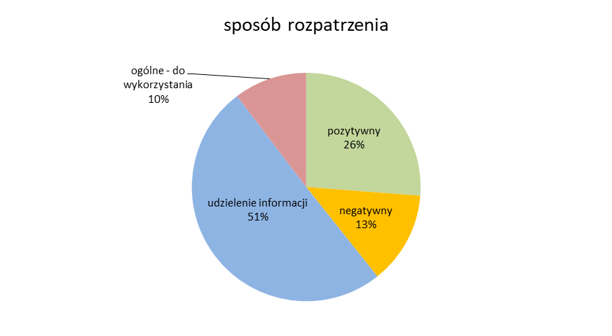

Problematyka zgłoszeń
Ze względu na problematykę wpływających zgłoszeń, zdecydowanie największą grupę stanowiły sprawy dotyczące problemów związanych z realizacją projektu. Ilość tego typu spraw przekroczyła ponad połowę wszystkich zgłoszeń, które wpłynęły do RFE w 2019 r. i wynosiła 56% (104 zgłoszenia).
Dość liczną grupę zgłoszeń stanowiły także sprawy dotyczące kwestii związanych z organizacją konkursów - 8% (14 zgłoszeń), oceny wniosku o dofinansowanie - 8% (15 zgłoszeń) oraz uzyskaniem dofinansowania - 8% (15 zgłoszeń).
Pozostałe sprawy dotyczyły m.in. kontroli - 4% (8 zgłoszeń), naruszenia procedur - 4% (7 zgłoszeń), a także kwestii związanych, z jakością obsługi instytucji - 2% (4 zgłoszenia) i procedury odwoławczej - 1% (2 zgłoszenia).
Dość liczną grupę zgłoszeń stanowiły sprawy o różnorodnej tematyce, sklasyfikowane jako „inne” - 9% (16 spraw). Były to m.in. sprawy dotyczące problemów wykonawców czy zgłoszenia wad formalno-prawnych.
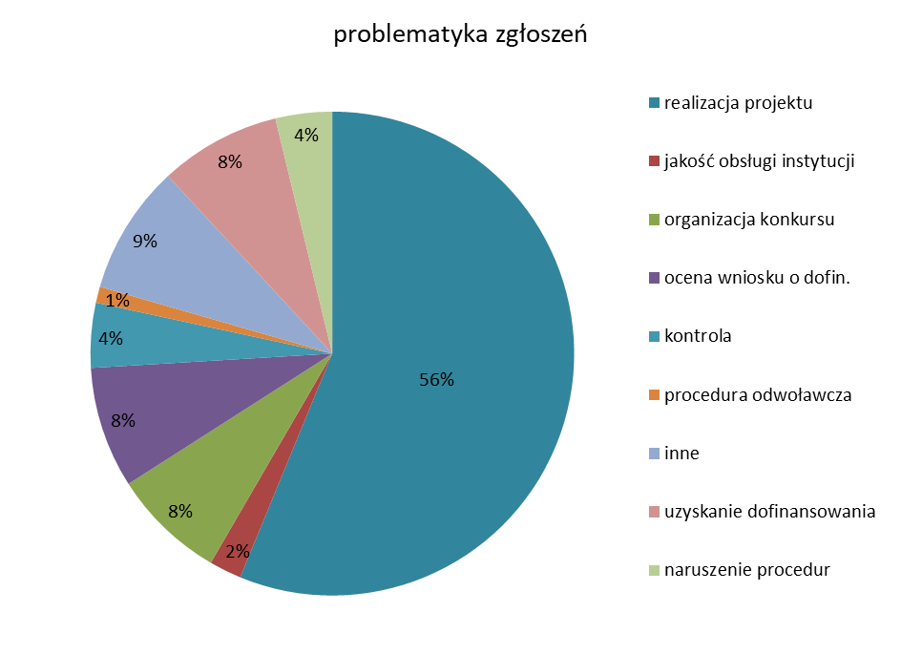

Zgłoszenia do RFE w 2019 r. – wybrane przykłady pozytywnych rozwiązań
Uelastycznienie procesu oceny wniosków – zwiększenie szans wnioskodawców
- Wnioskodawca zgłosił do Rzecznika FE zastrzeżenia w zakresie przyjętej w IP procedury oceny wniosków o dofinansowanie. Zgłoszeniodawca wziął udział w naborze wniosków (konkurs przeprowadzono w 2018 roku). W wyniku oceny jego wniosek nie zakwalifikował się do dofinansowania. Wnioskodawca zrezygnował z możliwości zgłoszenia protestu i złożył ponownie wniosek o dofinansowanie w kolejnej edycji konkursu (w 2019 r.). Jednocześnie wniosek został zmodyfikowany według wskazówek ekspertów oceniających wniosek poprzednio w 2018 r. Pozostałe elementy wniosku o dofinansowanie zostały niezmienione. Należy przy tym podkreślić, że podczas oceny w 2018 r., wszystkie kryteria dostępu były spełnione a kryteria punktowane zostały ocenione wysoko. Po złożeniu wniosku w nowym konkursie w 2019 r., przed spotkaniem panelowym, wnioskodawca otrzymał jednak bardzo liczne uwagi do złożonego wniosku. Wiele z tych uwag dotyczyło kryteriów, które przy poprzedniej ocenie wniosku o dofinansowanie nie budziły wątpliwości zespołu oceniającego i były uznane za spełnione. Istotne jest także to, że uwagi nie dotyczyły wyłącznie drobnych zagadnień, wymagających bardziej szczegółowego wyjaśnienia, ale w fundamentalny sposób kwestionowały charakter zaplanowanych we wniosku prac badawczych.
Dodatkowo wątpliwości budził również przewidziany sposób organizacji panelu ekspertów. Zgodnie z Regulaminem konkursu jednym z elementów oceny miało być spotkanie członków panelu z wnioskodawcą w siedzibie instytucji. Podczas spotkania, którego przewidywany czas wynosi do 90 min., wnioskodawca będzie miał możliwość odniesienia się do pytań i ewentualnych wątpliwości członków panelu dotyczących projektu. W Regulaminie prac KOP doprecyzowano, że ww. dyskusja może dotyczyć także zmian dokonanych przez wnioskodawcę na podstawie uwag zawartych w Karcie poprawy wniosku. Panel ekspertów może uznać wyjaśnienia wnioskodawcy w zakresie wprowadzonych zmian, bądź się z nimi nie zgodzić, co zostanie odnotowane w Karcie oceny w części dotyczącej uzasadnienia wyboru wersji wniosku do oceny. Ponadto, po ww. spotkaniu niezależnie od jego wyniku, wnioskodawca nie ma możliwości wprowadzenia kolejnych zmian do treści wniosku o dofinansowanie. W konsekwencji, jeżeli podczas panelu wnioskodawca nie przekona ekspertów do swoich założeń, nie będzie miał możliwości poprawy wniosku i tym samym wniosek ponownie zostanie oceniony negatywnie.
Na podstawie wyżej opisanego zgłoszenia Rzecznik FE dokonał przeglądu procedury wyboru projektów do dofinansowania obowiązującej w IP. Ponadto, za zgodą instytucji wziął udziału w panelu ekspertów oceniającym wniosek o dofinansowanie ww. zgłoszeniodawcy. W wyniku powyższych działań sformułowano stosowne rekomendacje. RFE zalecił instytucji m. in. udostępnienie ekspertom poprzedniej Karty Oceny Projektu (jeżeli wniosek był już przedmiotem oceny) oraz umożliwienie wnioskodawcom poprawę wniosku po panelu ekspertów. IP wdrożyła rekomendacje w trakcie kolejnych konkursów.
- Innym przykładem pomocy udzielonej wnioskodawcy, jest wyrażenie przez Rzecznika Funduszy Europejskich swojego stanowiska w zakresie interpretacji zapisów Instrukcji wypełniania wniosku o dofinansowanie projektu. Wnioskodawca spotkał się z interpretacją jednej z instytucji, że uzasadniając swój potencjał do realizacji projektu, powinien on wykazać łącznie spełnienie następujących warunków: planowany projekt wpisuje się w jego działalność statutową, ma doświadczenie w realizacji projektów skierowanych do określonej grupy docelowej oraz, że posiada doświadczenie przy realizacji adekwatnych działań na wskazanym obszarze. W swoim zgłoszeniu wnioskodawca zwrócił uwagę, że wyrażenie „łączne spełnienie warunków” nie jest rozumiane jednolicie przez wszystkie instytucje. Dlatego też zwrócił się do RFE z prośbą o wyrażenie opinii w tym zakresie. Zetknął się bowiem z opinią, że łącze spełnienie warunków jest możliwe jedynie poprzez wykazanie realizacji przynajmniej jednego analogicznego projektu na danym obszarze, który spełniłby wszystkie warunki. Takie podejście, jego zdaniem, bardzo ogranicza dostęp do dofinansowania.
Po analizie zapisów Instrukcji wypełniania wniosku o dofinansowanie projektu, Rzecznik przychylił się do stanowiska zgłoszeniodawcy. Z zapisów dokumentu nie wynikała konieczność spełnienia trzech wymaganych przesłanek dot. doświadczenia wnioskodawcy i partnerów przez jeden projekt. W opinii RFE zapis w Instrukcji, w części Doświadczenie wnioskodawcy i partnerów: „co do zasady, powyższe przesłanki posiadania potencjału społecznego powinny być spełnione łącznie”, oznacza konieczność spełnienia wszystkich trzech wymienionych przesłanek (obszar wsparcia, grupa docelowa, terytorium) przez wnioskodawcę i partnerów w rezultacie prowadzenia dotychczasowej działalności, poprzez realizację różnego rodzaju przedsięwzięć, a nie jednego. Takie też stanowisko zostało przedstawione zgłoszeniodawcy.
IP przyjęła stanowisko Rzecznika, co umożliwiło wnioskodawcy aplikowanie o środki z sukcesem.

Wsparcie beneficjenta w dialogu prowadzonym z instytucjami systemu wdrażania
- Do Rzecznika FE zgłosił się beneficjent realizujący projekt w ramach POWER. W toku analizy zgłoszenia ustalono, że w dniu 2.10.2018 r. przekazał do oceny ekspertów IP przykładową informację zawodoznawczą z obudową multimedialną. Zgodnie z zapisami Regulaminu konkursu eksperci powinni dokonać weryfikacji materiałów i przekazać beneficjentowi uwagi w terminie jednego tygodnia. Opinie pierwszego eksperta została przekazana beneficjentowi w dniu 22.11.2018, natomiast drugiego eksperta – w dniu 7.01.2019 r., czyli w terminach znacznie przekraczających te określone w Regulaminie. W dalszej kolejności, Regulamin konkursu przewiduje jeszcze jedną modyfikację przykładowej informacji zawodoznawczej. W sumie regulamin dopuszczał dwukrotną modyfikację przekazanych przez beneficjenta materiałów. Tymczasem materiał modyfikowany był wielokrotnie, a całość procesu trwała wiele miesięcy. W efekcie, powołany został trzeci ekspert, który przedstawił swoją opinię 5.09.2019 r., czyli po upływie 11 miesięcy od dnia przekazania przykładowej informacji zawodoznawczej przez beneficjenta. Co istotne, bez zatwierdzenia tej informacji beneficjent nie mógł kontynuować prac projektowych (co również zostało zapisane w Regulaminie konkursu). W związku z zaistniałą sytuacją, beneficjent wystąpił do IP z prośbą o wydłużenie realizacji projektu. Niestety nie otrzymał odpowiedzi na swoje pismo, a z informacji uzyskanych nieoficjalnie dowiedział się, że tej zgody nie otrzyma.
Opisana powyżej sytuacja zrodziła zastrzeżenia co do działania instytucji. Mogła ona skutkować niezrealizowaniem projektu. Pomimo zaangażowania beneficjenta oraz próby dojścia do porozumienia z IP – konsekwencją byłoby rozwiązanie przedmiotowej umowy o dofinansowanie. Analiza ww. zgłoszenia była podstawą do sformułowania wobec instytucji kilku rekomendacji. Przede wszystkim RFE zawnioskował o wydłużenie realizacji projektu o czas niezbędny do zakończenia prac projektowych, czyli o czas, który niezgodnie z zapisami Regulaminu został przeznaczony na wielokrotne modyfikacje przykładowej informacji zawodoznawczej. IP przychyliła się do rekomendacji Rzecznika.
- Do Rzecznika FE wpłynęło zgłoszenie od beneficjenta projektu realizowanego w ramach POIiŚ. W umowie podpisanej z Centrum Koordynacji Projektów Środowiskowych (IP) zawarto zapisy mówiące o tym, że beneficjent może otrzymać bezzwrotne środki publiczne na podstawie innej umowy na finansowanie wkładu własnego w określonej wysokości. Środki te nie będą traktowane jako dofinansowanie, jeśli w umowie na podstawie której zostaną przekazane, będzie wskazane, że dotyczą finansowania wkładu własnego beneficjenta w dany projekt.
Beneficjent zawarł dodatkową umowę z jednym z Wojewódzkich Funduszy Ochrony Środowiska
i Gospodarki Wodnej na dotację, która stanowiła część ww. projektu POIiŚ. Jednak, ponieważ
w podpisanej przez beneficjenta umowie z ww. WFOŚiGW brakowało takiego zapisu, środki przekazane beneficjentowi w ramach tej umowy potraktowane zostały przez IP, jako tzw. „podwójne finansowanie” działań projektowych. W opinii CKPŚ bez potwierdzenia zapisu, iż dotacja z WFOŚiGW stanowi wkład własny beneficjenta w projekt, nie będzie możliwe uznanie tych środków jako jego wkładu własnego.
W związku z powyższym, beneficjent zwrócił się z prośbą do WFOŚiGW o podpisanie aneksu do zawartej wcześniej umowy na dotację i dodanie zapisu, iż przyznana dotacja stanowi wkład własny beneficjenta
w projekt PO IiŚ. Niestety, instytucja ta odmówiła aneksowania umowy powołując się na swój wewnętrzny dokument pn. „Zasady udzielania dofinansowania ze środków WFOŚiGW”, zgodnie z którym dotacje udzielane są na dofinansowanie zadań a nie na wkład własny.
Wartym podkreślenia jest fakt, że beneficjent korzystał w ramach realizowanych projektów także z dotacji
z innych WFOŚiGW i te instytucje potwierdzały na prośbę beneficjenta, że przekazane dotacje stanowią wkład własny beneficjenta w projekty POIiŚ, a ich wewnętrzne dokumenty i procedury nie stanowiły ku temu przeszkody.
W związku z brakiem możliwości osiągnięcia porozumienia z przedmiotowym WFOŚiGW, beneficjent zwrócił się do Rzecznika FE o pomoc i interwencję. W wyniku kontaktów roboczych z ww. instytucją udało się doprowadzić do zmiany zapisów w wewnętrznych dokumentach WFOŚiGW, które pozwoliły na ostateczne podpisanie aneksu z beneficjentem z zachowaniem zaproponowanych zmian. Pozwoliły one na ostateczne zakwalifikowanie środków z dotacji WFOŚiGW jako wkładu własnego beneficjenta w projekt POIiŚ.

4.2 Okresowy przegląd procedur

W 2019 roku Rzecznik Funduszy Europejskich dokonał przeglądu procedur w następujących obszarach:
- Wybór projektów do dofinansowania w I osi priorytetowej „Przedsiębiorcza Polska Wschodnia” w działaniu 1.4 „Wzór na konkurencję etap I” w ramach Programu Operacyjnego Polska Wschodnia w Polskiej Agencji Rozwoju Przedsiębiorczości. Z postulatem przeprowadzenia przeglądu ww. procedur wystąpiły do Rzecznika FE dwa podmioty ubiegające się o dofinansowanie w ramach ww. konkursu.
Analizie przeprowadzonej przez Rzecznika FE podlegały m. in.:
- Regulamin konkursu
- Regulamin prac Komisji Oceny Projektów
- Kryteria wyboru projektów
- Lista sprawdzająca warunki formalne
- Arkusz oceny etap I
- Lista sprawdzająca poprawność przeprowadzenia przez wnioskodawców procedury wyboru wykonawcy zamówienia przed podpisaniem umowy o dofinansowanie
- Arkusz oceny merytorycznej dokonywanej przez panel ekspertów.
- Procedura PARP „Zawieranie i wprowadzanie zmian do umowy”
Wnioski i rekomendacje ze sporządzonego przeglądu procedur zostały przekazane do PARP (do wiadomości IZ POPW) w dniu 12 września 2019 r.
Rekomendacje opisano w części 4.4 niniejszego Raportu

- Wybór projektów do dofinansowania w konkursie nr 2/1.1.1/2019 w ramach działania 1.1 Programu Operacyjnego Inteligentny Rozwój 2014-2020 w Narodowym Centrum Badań i Rozwoju. Z postulatem przeprowadzenia przeglądu procedur wystąpił do Rzecznika Funduszy Europejskich jeden z podmiotów ubiegających się o dofinansowanie w ramach ww. konkursu.
Analizie przeprowadzonej przez Rzecznika FE podlegały m. in.:
- Regulamin konkursu
- Regulamin prac Komisji Oceny Projektów
Wyniki przeprowadzonej analizy procedur zostały przekazane do NCBiR w dniu 23 października 2019 r. Z uwagi na horyzontalny charakter rekomendacji, RFE zwrócił się z prośbą o stanowisko IZ POIR dotyczące możliwości ich wdrożenia także w pozostałych instytucjach organizujących konkursy w POIR. Instytucja Zarządzająca przychyliła się do prośby RFE. W dniu 14 listopada 2019 r. skierowała do podległych instytucji rekomendacje Rzecznika FE.
Rekomendacje opisano w części 4.4 niniejszego Raportu.

4.3 Rekomendacje
Na podstawie działań RFE opisanych w podrozdziałach 4.1 i 4.2, w okresie sprawozdawczym Rzecznik sformułował dla instytucji w systemie wdrażania następujące rekomendacje:

- Rekomendacje sformułowane w oparciu o wpływające zgłoszenia
Rekomendacje 1-3 | W związku z wpływającymi do BRF zgłoszeniami sygnalizującymi problemy przy wdrażaniu projektów w ramach Osi I POPC „Powszechny dostęp do szybkiego Internetu”, Rzecznik sformułował rekomendacje w tym zakresie:  - Finansowanie w ramach umowy o dofinansowanie kosztów związanych z rozszerzeniem przyłączenia szybkiego Internetu o dodatkowe „sąsiednie” punkty.  - Przyznawanie, w przypadku konkursów ogłaszanych w ramach Działania 1.1. POPC, dodatkowych punktów podczas wyboru projektów do dofinansowania tym wnioskodawcom, którzy zobowiążą się doprowadzić Internet do trudniej osiągalnych lokalizacji.  - Zobowiązanie beneficjentów Działania 1.1. POPC do objęcia projektem szczególnie tych punktów adresowych, które faktycznie są wykluczone.
Data wydania rekomendacji | 6 lutego 2019 r.
Działanie w wyniku, którego sformułowano rekomendację | Rekomendacje zostały sformułowane w oparciu o wpływające zgłoszenia, z których wynikało, że koszty związane z przyłączeniem punktów adresowych trudniej dostępnych, jak tłumaczą firmy telekomunikacyjne - wiążą się z dużymi nakładami finansowymi, co nie jest dla beneficjentów opłacalne. W efekcie wydaje się, że wolą oni wybierać punkty adresowe, w których często jedynie zwiększają prędkość Internetu, zamiast inwestować w doprowadzenie całej infrastruktury. Niestety takie podejście zamiast niwelować różnice w dostępie do sieci, pogłębia je. W konsekwencji zdarza się, że najtrudniej dostępne lokalizacje po prostu dostępu do Internetu nie uzyskują, często z uwagi na oddalenie od drogi głównej czy brak odpowiedniej infrastruktury.
Nazwa instytucji będącej adresatem rekomendacji | IZ POPC
Stanowisko właściwej instytucji: | IZ poinformowała, że nie przewiduje kolejnych naborów wniosków o dofinansowanie projektów polegających na budowie sieci NGA zapewniających przepustowość, co najmniej 30 Mb/s do użytkownika końcowego.
Działania podjęte/przewidywane w celu wdrożenia rekomendacji | Niezależnie od powyższego IZ zadeklarowała jednak, że podczas prac nad dokumentami programowymi związanymi z perspektywą finansową 2021-2027, mającymi na celu m.in. rozwój infrastruktury telekomunikacyjnej, przedmiotowe rekomendacje zostaną przyjęte pod obrady.  W związku z kolejnymi zgłoszeniami w tym zakresie, BRF będzie monitorować działania instytucji.

Rekomendacja 4 | Prowadzenie przez osoby zarządzające, systematycznego monitoringu pracy opiekunów w zakresie dotrzymywania terminów określonych na udzielenie odpowiedzi beneficjentom oraz podjęcie koniecznych działań naprawczych, które będą skutkować zminimalizowaniem występujących opóźnień.
Data wydania rekomendacji | 13 lutego 2019 r.
Działanie w wyniku, którego sformułowano rekomendację | Rekomendacja została sformułowana w wyniku zgłoszenia do Rzecznika.  Beneficjent zasygnalizował problemy pojawiające się we współpracy z IP. W szczególności chodziło o opóźnienia i niedotrzymywanie terminów przez tę instytucję (np. maksymalny czas na weryfikację wniosku o wprowadzenie zmian w projekcie, określony na nie więcej niż 30 dni w wewnętrznych procedurach IP, został znacznie przekroczony bez żadnego uzasadnienia).  Zgłoszenie dotyczyło ponadto problemów w kontaktach z opiekunem projektu, a także terminowością i jakością udzielanych przez niego odpowiedzi.
Nazwa instytucji będącej adresatem rekomendacji | IP POIR (NCBiR)
Stanowisko właściwej instytucji: | Pojawiąjące się opóźnienia wynikały z braków kadrowych w NCBiR.
Działania podjęte/przewidywane w celu wdrożenia rekomendacji | IP zobowiązała się, że dołoży wszelkich starań w celu terminowej realizacji zadań.

Rekomendacje 5-6 | 5. Uzupełnienie procedury postępowania w przypadku wszczęcia po postepowaniu "zwrotowym", kolejnego postępowania o umorzenie należności tak, aby przewidzieć czas na zapłatę przez beneficjenta należności w przypadku wydania odmownej decyzji ws. umorzenia. Celem rekomendacji jest nienarażanie beneficjentów na negatywne konsekwencje w postaci zgłoszenia do rejestru podmiotów wykluczonych z możliwości ubiegania się o dofinansowanie.  6. Rekomendowanie instytucji ponownej analizy zasadności dokonania przez IP zgłoszenia beneficjenta do rejestru podmiotów wykluczonych prowadzonego przez MF.  Dodatkowo RFE zwrócił się do instytucji z wnioskiem o udzielenie wyjaśnień, jakie kroki podjęła IP (poza pouczeniami wynikającymi z decyzji administracyjnych), aby uprzedzić beneficjenta o negatywnych konsekwencjach wszczęcia postępowania o umorzenie należności.
Data wydania rekomendacji | 8 marca 2019 r.
Działanie w wyniku, którego sformułowano rekomendację | Rekomendacje zostały sformułowana w wyniku zgłoszenia do Rzecznika. Z wyjaśnień beneficjenta wynikało, że pomimo zwrotu przez niego środków niezwłocznie po otrzymaniu negatywnej decyzji ws. umorzenia należności, i tak został wpisany do rejestru podmiotów wykluczonych z możliwości ubiegania się o dofinansowanie.
Nazwa instytucji będącej adresatem rekomendacji | IP POWER (WUP w Warszawie)
Stanowisko właściwej instytucji: | IP poinformowała, że nie stosuje "procedur własnych" w zakresie postępowań administracyjnych. Działania instytucji wynikają jedynie z aktów powszechnie obowiązujących (tj. KPA, ustawy o finansach publicznych oraz Ordynacji podatkowej).  W opinii IP, instytucja nie ma obowiązku informowania beneficjenta o możliwych negatywnych konsekwencjach wszczętych postępowań. Wszelkie niezbędne pouczenia ujęte zostały w decyzjach administracyjnych.  Zgodnie z wyjaśnieniami IP, postępowania administracyjne: zwrotowe oraz o umorzenie należności - to dwa odrębne, niezwiązane ze sobą postępowania. Prowadzenie postępowania o umorzenie nie wstrzymuje biegu terminów dla wykonania postanowień ostatecznej decyzji administracyjnej w zakresie zwrotu środków. Dlatego też IP nie ma możliwości wydania odrębnej decyzji administracyjnej po zakończeniu postepowania o odmowie umorzenia, w zakresie nowego terminu na spłatę lub wyliczenia bieżącej poprawnej (uwzgledniającej odsetki) kwoty do zwrotu.  Dodatkowo w opinii IP nie ma przesłanek do wycofania wpisu w Rejestrze podmiotów wykluczonych. Sankcja wykluczenia z możliwości otrzymania środków przeznaczonych na realizację programów finansowanych z udziałem środków europejskich została uregulowana w ustawie o finansach publicznych. Ma ona zastosowanie, kiedy beneficjent nie zwróci wraz z odsetkami w terminie 14 dni od dnia upływu terminu 14 dni od dnia doręczenia ostatecznej decyzji. Środki nie zostały zwrócone w ustawowym terminie, a zgodnie z przytoczonym przez IP stanowiskiem Najwyższej Izby Kontroli - zwrot środków po terminie nie stanowi podstawy do usunięcia wpisu z rejestru podmiotów wykluczonych.
Działania podjęte/przewidywane w celu wdrożenia rekomendacji | W oparciu o powyższe zgłoszenie oraz analizę stanowiska IP, w dniu 15 kwietnia 2019 r. Rzecznik FE sformułował propozycję usprawnienia. Propozycja została skierowana do Ministerstwa Finansów i dotyczyła wprowadzenia do ustawy o finansach publicznych przepisu, który będzie wprost stanowił o zawieszeniu terminu, po upływie, którego powstaje sankcja wykluczenia, na czas doręczenia ostatecznej decyzji w przedmiocie udzielenia ulgi w spłacie zobowiązania. W konsekwencji sankcja wykluczenia powstawałaby dopiero wówczas, gdy podmiot (adresat decyzji o zwrocie środków) nie dokona zwrotu środków niezwłocznie po doręczeniu ostatecznej decyzji o odmowie udzielenia ulgi.  W korespondencji z 19 czerwca 2019 r. MF zobowiązał się do poddania zasygnalizowanego problemu dalszej analizie i ewentualne włączenie do prac przy najbliższej możliwej nowelizacji działu IV ustawy o finansach publicznych. MF nie wyklucza ewentualnego doprecyzowania, czy poszerzenia istniejących rozwiązań, jednak wymaga to przeprowadzenia pogłębionej analizy, także we współpracy z Ministerstwem Inwestycji i Rozwoju (obecnie MFiPR) oraz instytucjami zarządzającymi.  BRF pismem BRF-I.7610.12.2019.IS z dn. 27.06.2019 zadeklarowało chęć udziału w procesie konsultacyjnym i zawnioskowało, aby w przypadku rozpoczęcia prac nad doprecyzowaniem (lub poszerzeniem) zapisów art. 207 ustawy, kierować korespondencję także do Rzecznika FE.

Rekomendacja 7 | Rekomendowanie IP rozważenia przedstawionej przez beneficjenta propozycji, polegającej na polubownym rozwiązaniu zaistniałego sporu. Polegałoby ono na wyrażeniu zgody na przedłożenie dodatkowego operatu szacunkowego określającego wartość nieruchomości gruntowej i ponowną ocenę kwalifikowalności wydatków w złożonym przez beneficjenta wniosku o płatność w ramach POIR.  Nowy operat szacunkowy określałby wartość rynkową nieruchomości na dzień jej nabycia. Nowy dokument sporządzony zostałby przez innego rzeczoznawcę majątkowego lub rzeczoznawcę majątkowego wskazanego przez IP.  Na podstawie ponownej wyceny nieruchomości gruntowej, w przypadku jej pierwotnego zawyżenia, wydatki kwalifikowalne ujęte we wniosku o płatność, mogłyby zostać proporcjonalnie pomniejszone.
Data wydania rekomendacji | 5 kwietnia 2019 r.
Działanie w wyniku, którego sformułowano rekomendację | Rekomendacja została sformułowana w wyniku zgłoszenia do Rzecznika.  Beneficjent, rozliczając wydatki na zakup nieruchomości, zobowiązany był do dołączenia do wniosku o płatność opinii rzeczoznawcy majątkowego potwierdzającej, że cena nabycia nie przekracza wartości rynkowej gruntu określonej na dzień nabycia.  Instytucja Pośrednicząca zakwestionowała poprawność przedłożonego przez beneficjenta operatu szacunkowego (co potwierdziła opinia Stowarzyszenia Rzeczoznawców Majątkowych). Spowodowało to uznanie przez IP za niekwalifikowalne wszystkich wydatków poniesionych przez Beneficjenta na zakup nieruchomości gruntowej.  Beneficjent zwrócił się z prośbą do IP o możliwość ponownego złożenia operatu szacunkowego, przygotowanego przez innego rzeczoznawcę lub wskazanego przez IP. Prośba beneficjenta została rozpatrzona negatywnie przez IP.
Nazwa instytucji będącej adresatem rekomendacji | IP POIR (PARP)
Stanowisko właściwej instytucji: | IP przedstawiła Rzecznikowi FE dodatkowe informacje dotyczące przedłożonego przez beneficjenta operatu szacunkowego, które nie pozwoliły IP na zmianę podjętej decyzji. Rzecznik FE uznał przedstawione przez IP dodatkowe argumenty za zasadne.
Działania podjęte/przewidywane w celu wdrożenia rekomendacji | Brak

Rekomendacja 8 | W związku z negatywną oceną wniosku o dofinansowanie w ramach POWER, w przypadku zgłoszenia przez wnioskodawcę protestu - zarekomendowano IP rozważenie włączenia w ocenę protestu niezależnego eksperta. Pozwoliłoby to uzyskać obiektywną opinię trzeciej strony, niezaangażowanej w dotychczasową współpracę z wnioskodawcą.
Data wydania rekomendacji | 24 maja 2019 r.
Działanie, w wyniku, którego sformułowano rekomendację | Rekomendacja została sformułowana w wyniku zgłoszenia do Rzecznika. Przedmiotowy WoD bardzo długo znajdował się na etapie negocjacji. Negocjacje były wielowątkowe, m. in. w ich toku wnioskodawca uzyskał korzystne dla siebie stanowisko IZ w sprawie dot. zabezpieczenia realizacji projektu. Zdaniem wnioskodawcy, proces negocjacji był zbyt długotrwały i drobiazgowy.  W opinii RFE przyczyna odrzucenia wniosku była możliwa do oceny jedynie przez eksperta zewnętrznego. Podstawowy zarzut odrzucenia WoD dotyczył tematów ściśle merytorycznych, był niemożliwy do rozstrzygnięcia bez specjalistycznej wiedzy z zakresu, jakim objęty był projekt. Ponadto, RFE uznał, że należy do w proces włączyć niezależną, niezaangażowaną dotychczas osobę.
Nazwa instytucji będącej adresatem rekomendacji | IP POWER (MRPiPS)
Stanowisko właściwej instytucji: | Instytucja Pośrednicząca podzieliła opinię RFE ws. konieczności włączenia w ocenę niezależnej osoby w przypadku wpływu protestu od wnioskodawcy.
Działania podjęte/przewidywane w celu wdrożenia rekomendacji | IP zwróciło się z prośbą o wybór i wskazanie przez IZ kandydata z listy ekspertów, celem dodatkowego potwierdzenia bezstronności IP w procedowanej sprawie.

Rekomendacja 9 | Zarekomendowano przeformułowanie zapisu regulaminów przyszłych konkursów w ramach POWER w taki sposób, aby nie stały one w sprzeczności z rozporządzeniem Ministra Rozwoju i Finansów z dnia 7 grudnia 2017 r. w sprawie zaliczek w ramach programów finansowanych z udziałem środków europejskich.
Data wydania rekomendacji | 24 maja 2019 r.
Działanie w wyniku, którego sformułowano rekomendację | Rekomendacja została sformułowana w wyniku zgłoszenia do Rzecznika. W toku jego analizy, w regulaminie opracowanym przez IP,zidentyfikowano nieścisłość w zapisach dot. możliwych do zastosowania form zabezpieczenia realizacji projektu.  Co więcej stanowisko IZ POWER w tym zakresie potwierdziło, że sposób działania IP nie jest słuszny.
Nazwa instytucji będącej adresatem rekomendacji | IP POWER (MRPiPS)
Stanowisko właściwej instytucji: | IP przyjęła rekomendację RFE.
Działania podjęte/przewidywane w celu wdrożenia rekomendacji | Zgodnie ze stanowiskiem IP, brzmienie Regulaminu konkursu dot. dodatkowego zabezpieczenia zostanie zmienione w taki sposób, aby nie pozostawało ono w sprzeczności z ww. rozporządzeniem.

Rekomendacja 10 | Zarekomendowano zabezpieczenie interesów uczestników projektu "Pożyczki na kształcenie", którym oferowana jest pomoc zwrotna, w taki sposób, aby nie zostali oni pozbawieni możliwości uzyskania umorzenia części pożyczki.  Zaproponowano następujące działania:  a) zawarcie punktu w regulaminie i/lub umowie, jasno mówiącego o tym jak konstruować harmonogram spłat (że okres kredytowania powinien być dłuższy niż okres nauki);  b) zwrócenie uwagi operatorowi, żeby w trakcie oceny dokumentów pożyczkobiorcy zwracał szczególną uwagę na harmonogram spłat (inne błędy formalne zostały zauważone, natomiast na kluczową kwestię nie nikt zwrócił uwagi).
Data wydania rekomendacji | 2 lipca 2019 r.
Działanie w wyniku, którego sformułowano rekomendację | Rekomendację sformułowano w wyniku zgłoszenia, które wpłynęło do BRF. Uczestniczka projektu zasygnalizowała, że pomimo spełnienia przez nią warunków kwalifikujących do przyznania jej umorzenia w spłacie pożyczki – nie otrzymała umorzenia w możliwie najwyższej wysokości (tj. 25%). Powodem było niewłaściwe skonstruowanie przez uczestniczkę harmonogramu spłat, tzn. w taki sposób, że termin całkowitej spłaty pożyczki nie wykroczył poza okres nauki.
Nazwa instytucji będącej adresatem rekomendacji | Agencja Rozwoju Regionalnego w Starachowicach oraz Fundacja Fundusz Współpracy, za pośrednictwem IZ POWER.
Stanowisko właściwej instytucji: | Rekomendacja została wdrożona
Działania podjęte/przewidywane w celu wdrożenia rekomendacji | W dn. 28 października 2019 w korespondencji mailowej IZ POWER przekazała poprawiony regulamin udzielania pożyczek w ramach projektu pn. „Pożyczki na kształcenie” z dodanym zapisem mówiącym, że liczba rat powinna być dłuższa niż forma kształcenia tak, by możliwe było otrzymanie umorzenia. Wskazano, że regulamin będzie obowiązywał od kolejnego naboru, który prawdopodobnie ruszy w styczniu 2020.

Rekomendacja 11 | Zarekomendowano zmianę sposobu informowania biorących udział w projekcie realizowanym w ramach POPW, o wyniku oceny ich wniosków. Powinni oni otrzymać kartę oceny lub przynajmniej precyzyjną informację o ilości punktów przyznanych im w poszczególnych kryteriach wraz z uzasadnieniem. Transparentny sposób informowania o wynikach oceny powinien wynikać z regulaminu naboru do programu inkubacji, a nie być dostępny jedynie na wniosek zainteresowanego.  Dodatkowo rekomendowano pilne zapoznanie zgłoszeniodawcy (uczestnika w projekcie POPW) z wynikiem oceny jego wniosku.
Data wydania rekomendacji | 12 listopada 2019 r.
Działanie w wyniku, którego sformułowano rekomendację | RFE sformułował rekomendację na podstawie zgłoszenia. Zastrzeżenia budziło postępowanie jednego z beneficjentów POPW, względem uczestników projektu. Do BRF zgłosił się uczestnik, który wraz z oceną wniosku, nie otrzymał uzasadnienia dlaczego w poszczególnych kryteriach została mu obniżona punktacja.
Nazwa instytucji będącej adresatem rekomendacji | IP POPW (PARP)
Stanowisko właściwej instytucji: | Rekomendacja została wdrożona
Działania podjęte/przewidywane w celu wdrożenia rekomendacji | W związku z zastrzeżeniami do sposobu informowania wnioskodawców o wyniku z Panelu Ekspertów, IP w dniu 28 listopada 2019 r., przekazała beneficjentowi zbiór wniosków i rekomendacji, które mają służyć dodatkowej efektywności i staranności w realizacji projektu. Wśród rekomendacji znalazły się obydwie sformułowane przez Rzecznika FE.

Rekomendacje 12-15 | W wyniku zgłoszenia jednego z beneficjentów realizującego projekt w ramach POWER, Rzecznik FE sformułował następujące rekomendacje:  12. Wydanie zgody na wydłużenie realizacji projektu o czas niezbędny na zakończenie prac projektowych, czyli o czas, który niezgodnie z zapisami Regulaminu został przeznaczony na wielokrotne modyfikacje przykładowej informacji zawodoznawczej przez ekspertów Instytucji Pośredniczącej. Beneficjent nie powinien ponosić konsekwencji za przedłużające się w IP procedury i nie dotrzymywanie przez IP terminów określonych w Regulaminie konkursu.  13. Nieformułowanie zbyt restrykcyjnych kryteriów (jak np. kryterium dostępu - okres realizacji projektu nie może być dłuższy niż 18 miesięcy). Jak pokazuje praktyka, takie kryterium może być trudne do spełnienia, i to niekoniecznie z winy beneficjenta. W przypadku chęci dalszego stosowania ww. kryterium, zalecono wskazywanie dłuższego czasu niż 18 miesięcy lub chociaż stosowanie zapisu w Regulaminie, który mówiłby wprost o możliwości wydłużenia terminu w uzasadnionych przypadkach.  14. Stworzenie efektywnego systemu doboru ekspertów do oceny materiałów powstających w trakcie realizacji projektu.  15. Monitorowanie przez IP pracy ekspertów. Zarówno w kwestii przestrzegania terminów określonych w Regulaminie, jak i jakości prezentowanych opinii.
Data wydania rekomendacji | 11 grudnia 2019 r.
Działanie w wyniku, którego sformułowano rekomendację | Rekomendacja sformułowana na podstawie zgłoszenia od beneficjenta. Wnioskował on o interwencję Rzecznika, ponieważ w wyniku działania instytucji (długotrwałego procesu oceny materiałów, trwającego znacznie dłużej niż pierwotnie zakładał regulamin konkursu) - nie mógł on terminowo zrealizować projektu, co z kolei wiązałoby się z koniecznością rozwiązania umowy o dofinansowanie.
Nazwa instytucji będącej adresatem rekomendacji | IP POWER (MEN)
Stanowisko właściwej instytucji: | Rekomendacje zostały wdrożone
Działania podjęte/przewidywane w celu wdrożenia rekomendacji | Zgłoszeniodawca otrzymał zgodę na wydłużenie realizacji projektu.  Ponadto IP podjęła działania mające na celu wprowadzenie w kolejnym konkursie "Przygotowanie i udostępnienie multimedialnych zasobów wspierających proces doradztwa edukacyjno-zawodowego II edycja" możliwości wydłużenia przez instytucję terminu realizacji projektów w uzasadnionych przypadkach, poza okres wskazany w kryterium konkursowym.  Dodatkowo IP we współpracy z właściwymi departamentami merytorycznymi MEN oraz Ośrodkiem Rozwoju Edukacji, będzie kontynuowała działania służące efektywnemu doborowi ekspertów do oceny materiałów powstających w trakcie realizacji projektu oraz monitorowaniu ich pracy.

2. Rekomendacje sformułowane po przeglądzie procedur
Rekomendacje 16-17 | 16. Zebranie w formie zestawienia wszystkich przypadków błędów popełnionych w trakcie oceny projektów przez KOP. W szczególności dotyczyłoby to przypadków, w których w zależności od oceniającego dokonywana była różna ocena tych samych kryteriów, przy takich samych warunkach spełnionych przez wnioskodawców. Takie zestawienie, prezentowane np. w formie „case studies”, w trakcie szkoleń organizowanych dla oceniających wnioski o dofinansowanie, w znaczący sposób wpłynęłoby na uniknięcie podobnych sytuacji w przyszłości i przyczyniłoby się do ujednolicenia oceny danego kryterium.  17. Wprowadzenie w dokumentacji konkursowej lub w wewnętrznych procedurach Instytucji Organizującej Konkurs, zapisów określających maksymalny termin na podpisanie umowy o dofinansowanie.
Data wydania rekomendacji | 12 września 2019 r.
Działanie w wyniku, którego sformułowano rekomendację | Rekomendację sformułowano w wyniku przeprowadzonego przeglądu procedur regulujących wybór projektów do dofinansowania w działaniu 1.4 „Wzór na konkurencję etap I” w ramach POPW.
Nazwa instytucji będącej adresatem rekomendacji | IP POPW (PARP)
Stanowisko właściwej instytucji: | Rekomendacja nr 16 została wdrożona  Natomiast w kwestii ustalenia terminu na podpisanie umowy, IP odmówiła wdrożenia rekomendacji. W opinii IP termin określający maksymalny czas na podpisanie umowy o dofinansowanie powinien być horyzontalnie ujednolicony dla wszystkich PO (np. w ustawie wdrożeniowej).
Działania podjęte/przewidywane w celu wdrożenia rekomendacji | IP dokonała spisu przypadków błędów popełnionych w trakcie oceny projektów przez KOP.

Rekomendacje 18-21 | 18. Należy uzupełnić regulamin konkursu o odpowiednie zapisy dotyczące konieczności obowiązkowego zapoznania się przez ekspertów oceniających projekt z jego poprzednią kartą oceny (jeśli był już wcześniej oceniany), jeszcze przed sformułowaniem przez nich uwag do ponownie złożonego wniosku.  19. Należy zmodyfikować Regulamin prac KOP w taki sposób, aby dopuszczał sytuację, w której po spotkaniu z wnioskodawcą możliwe będzie wprowadzenie drobnych zmian do wniosku o dofinansowanie i uzgodnione zostaną one pomiędzy ekspertami oceniającymi a wnioskodawcą w trakcie ww. spotkania.  20. Konieczne jest wprowadzenie do systemu informatycznego IP dodatkowej funkcjonalności umożliwiającej wnioskodawcy szersze ustosunkowanie się do uwag KOP przedstawionych w Karcie Oceny Projektu. Funkcjonalność ta powinna polegać na zwiększeniu ilości znaków przeznaczonych dla wnioskodawcy w Karcie Oceny Projektu lub na możliwości dodania załącznika, w którym mógłby on w pełny sposób przedstawić swoje uzasadnienie.  21. W opinii Rzecznika FE, instytucja powinna dołożyć wszelkich starań, aby udzielić wsparcia wnioskodawcom przy uzupełnianiu/ poprawie wniosku o dofinansowanie. W przypadku zaistnienia takiej konieczności, w szczególności, gdy wnioskodawca ma wątpliwości, co do interpretacji przedstawionych przez KOP rekomendacji, instytucja powinna zapewnić wnioskodawcy możliwość skonsultowania tych uwag z ekspertami oceniającymi projekt. Takie działanie miałoby pozytywny wpływ na wysoką jakość ostatecznej wersji wniosku o dofinansowanie, przedłożonej na spotkaniu KOP z wnioskodawcą.
Data wydania rekomendacji | 23 października 2019 r.
Działanie w wyniku, którego sformułowano rekomendację | Rekomendacje zostały sformułowane w wyniku przeglądu procedur obowiązujących w NCBiR, regulujących wybór projektów do dofinansowania w konkursie nr 2/1.1.1/2019 w ramach działania 1.1 Programu Operacyjnego Inteligentny Rozwój 2014-2020.
Nazwa instytucji będącej adresatem rekomendacji | IP POIR (NCBiR)
Stanowisko właściwej instytucji: | Rekomendacje zostały wdrożone
Działania podjęte/przewidywane w celu wdrożenia rekomendacji | NCBiR pismem z 19 stycznia 2020 r. poinformowało o wdrożeniu wszystkich rekomendacji RFE.

- Działania dodatkowe
Współpraca z Rzecznikami Funduszy Europejskich właściwych dla RPO
W 2019 roku RFE zorganizował 4 spotkania z Rzecznikami z regionów w siedzibie MFiPR. Spotkania odbyły się w dniach: 25 lutego, 11 czerwca, 19 września oraz 3 grudnia. Były to cykliczne spotkania służące wymianie doświadczeń i informacji.
Dodatkowo w czerwcu 2019 r. Biuro Rzecznika FE opracowało Podsumowanie raportów z działalności Rzeczników Funduszy Europejskich powołanych dla regionalnych programów operacyjnych oraz Instytucji Pośredniczących krajowych programów operacyjnych za rok 2018. W dokumencie ujęto dane statystyczne oraz syntetyczną informację z zakresu działań podjętych przez RFE w 2018 roku.

Spotkania RFE ze zgłoszeniodawcami lub potencjalnymi zgłoszeniodawcami / instytucjami
Zainteresowani mają możliwość kontaktu osobistego z RFE, po wcześniejszym umówieniu terminu. W 2019 roku Rzecznik odbył 10 takich spotkań – odbywały się one z inicjatywy zarówno beneficjentów i wnioskodawców, jak i instytucji.

Opiniowanie dokumentów (aktów prawnych, procedur, itp.)
W 2019 roku Rzecznik FE brał aktywny udział w opiniowaniu następujących dokumentów:
- ustawy Prawo zamówień publicznych oraz ustawy Przepisy wprowadzające prawo zamówień publicznych (luty 2019);
- wytycznych w zakresie realizacji przedsięwzięć z udziałem środków Europejskiego Funduszu Społecznego w obszarze rynku pracy na lata 2014-2020 (konsultacje wewnątrzresortowe, marzec 2019);
- wytycznych w zakresie realizacji przedsięwzięć w obszarze włączenia społecznego i zwalczania ubóstwa z wykorzystaniem środków EFS i EFRR na lata 2014-2020 (konsultacje wewnątrzresortowe, marzec 2019);
- projektu ustawy wdrożeniowej na lata 2021-2027. Proces konsultacji wewnątrzresortowych jest w toku. Do tej pory, poza przekazaniem uwag do projektowanego dokumentu, pracownicy BRF wzięli udział w spotkaniach uzgodnieniowych, które odbyły się 1 i 8 sierpnia oraz 26 września 2019 r.

Udział RFE/pracowników BRF w wydarzeniach dotyczących wdrażania funduszy europejskich, w tym działania informacyjno-promocyjne
- Udział w konferencji pt.: "Wspieranie innowacji w polityce spójności" w Centrum Nauki Kopernik (21.01.2019);
- Na zaproszenie IZ POIŚ oraz NFOŚiGW, 24 stycznia 2019 r. Rzecznik FE wziął udział w spotkaniu poświęconym monitoringowi osi I i II POIŚ. RFE został poproszony o wyrażenie opinii nt. ewentualnej zmiany zapisów art. 190 ustawy o finansach publicznych w celu rozwiązania problemu jakim jest nadmierne obciążenie administracyjne przy weryfikacji wniosków o płatność składanych przez jednostki sektora finansów publicznych.
Efektem tego spotkania było zainicjowanie przez RFE konsultacji wewnątrzresortowych z Instytucjami Zarządzającymi, w zakresie uzupełnienia, doprecyzowania lub usunięcia przepisu art. 190 ustawy o finansach publicznych. Przekazane opinie nie były jednak jednolite. Z uwagi na specyfikę projektów wdrażanych w poszczególnych programach operacyjnych, nie udało się Rzecznikowi przygotować propozycji spójnego stanowiska. Temat ten był również dyskutowany podczas spotkań dot. ustawy wdrożeniowej na przyszłą perspektywę finansową i postanowiono nie inicjować zmiany art. 190 ufp.
- W lutym 2019 roku, na zaproszenie DIP, Rzecznik FE wziął udział w spotkaniu z wykonawcą badania ankietowego Badanie trafności i skuteczności działań informacyjno-promocyjnych oraz edukacyjnych skierowanych do beneficjentów krajowych programów operacyjnych. Analiza wyników ww. badania posłużyła BRF do identyfikacji optymalnych sposobów promocji funkcji RFE i dotarcia do odbiorców. Efektem powyższego było podjęcie następujących działań informacyjno-promocyjnych:
- opracowanie wzoru oraz zlecenie wydruku ulotek promujących funkcję Rzecznika Funduszy Europejskich (II kwartał 2019),
- podjęcie współpracy z PIFE polegającej na udostępnianiu uczestnikom cyklicznych spotkań w Punktach Informacyjnych, opracowanej przez BRF informacji nt. Rzecznika Funduszy Europejskich (marzec 2019),
- przygotowanie tekstu na portal funduszeeuropejskie.gov.pl pt.: "Przekaż nam swoje uwagi" (19.08.2019 r.);
- Udział RFE w VIII Międzynarodowym Forum Gospodarki Odpadami SOSEXPO oraz VIII Ogólnopolskiej Konferencji Samorządowej (28.02.2019);
- Przygotowanie artykułu nt. działalności RFE w 2018 r. do biuletynu Fundusze Europejskie w Polsce (I kwartał 2019);
- Udział w konferencji nt. potrzeb inwestycyjnych jednostek samorządu terytorialnego po roku 2020 (25.03.2019);
- Udział w spotkaniu "Dzień Europy - Dialog obywatelski" zorganizowanym m. in. przez Instytut in.europa w Centrum Nauki Kopernik (09.05.2019)
- Uczestnictwo w organizowanych przez Ministerstwo Dniach Otwartych FE, w tym udział w konferencji "15 lat PL w UE" w dniu 10.05.2019 r. oraz organizacja stanowiska RFE w miasteczku Funduszy Europejskich (10-11.05.2019);
- Aktywny udział RFE w spotkaniu Grupy roboczej ds. kwalifikowalności. Tematem spotkania była zmiana wytycznych horyzontalnych w zakresie kwalifikowalności wydatków, w tym omówienie uwag zgłoszonych przez RFE do ww. dokumentu (20.05.2019);
- Podjęcie współpracy z Departamentem Promocji Funduszy Europejskich inicjującej wprowadzenie w kolejnej perspektywie finansowej uproszczonych szablonów dokumentacji konkursowej, w tym przeprowadzenie konsultacji z Instytucją Koordynującą (DKF) w zakresie wprowadzenia w perspektywie 2021-2027 horyzontalnego obowiązku stosowania przez instytucje uproszczonych formatek (maj 2019).
W ramach tej współpracy pracownicy BRF wzięli także udział w spotkaniu zorganizowanym przez DIP z przedstawicielami Narodowego Centrum Badań i Rozwoju. Tematem spotkania było upraszczanie dokumentacji konkursowej oraz omówienie wyników realizowanego przez NCBiR projektu "Dokumenty konkursowe NCBR w świetle zasad efektywnej komunikacji" (26.06.2019);
- Udział w zorganizowanym przez DIP spotkaniu z przedstawicielami Związku Przedsiębiorców i Pracodawców. Celem spotkania było w omówienie zasad Programu Dobra Firma, jak również podjęcie współpracy w zakresie wsparcia mikro i małych firm w dostarczaniu informacji o aktualnych programach unijnych, warunkach udziału w nich i ew. pomocy w przygotowaniu dokumentacji konkursowej (23.05.2019);
- Udział w XV Posiedzeniu Międzyresortowego Zespołu do spraw Funduszy Unii Europejskiej (28.06.2019);
- Wywiad na temat działalności Rzecznika Funduszy Europejskich na antenie I Programu Polskiego Radia (20.08.2019);
- Uczestnictwo w Szczycie Dyplomacji Samorządowej i Ekonomicznej w Warszawie (10.09.2019);
- Uczestnictwo w IX Edycji Europejskiego Forum Nowych Idei w Sopocie (25-27 09.2019);
- Udział Rzecznika FE w panelu ekspertów w Narodowym Centrum Badań i Rozwoju w ramach konkursu nr 2/1.1.1/2019 w działaniu 1.1. Programu Operacyjnego Inteligentny Rozwój 2014-2020 (02.10.2019);
- Udział w II Forum Prostego Języka (MIiR 03.10.2019 r.) oraz w spotkaniu Zespołu ds. prostego języka (10.12.2019 r.);
- Udział w konferencji „International cooperation - a powerful mechanism to enhance the competitiveness of domestic research sector” w NCBiR (24.10.2019);
- Udział Rzecznika w spotkaniu kierownictwa MFiPR z przedstawicielami IZ POWER, NCBiR w celu omówienia problemów z weryfikacją wniosków o płatność w ramach POWER przez NCBiR (24.10.2019 r.);
- Udział w warsztatach SCO&Simplification Workshop - Ensuring simplification of projects, programmes&control systems w Madrycie (25-27.11.2019);
- Udział XIII Międzynarodowej Konferencji Ewaluacyjnej - Innowacje, włączenie społeczne i spójność terytorialna - przygotowanie do perspektywy 2021-2027 w Krakowie (9-10.12.2019);
- Akcja informacyjno-promocyjna BRF przeprowadzona we współpracy z DIP i Związkiem Przedsiębiorców i Pracodawców (ZPP), polegająca na zamieszczeniu informacji o Rzeczniku FE w newsletterze ZPP (2.12.2019 r.).

Uwzględniono jedynie sprawy ostatecznie rozpatrzone przez BRF (bez przekierowanych do regionalnych RFE i MRiRW).

